360自动更新sdk7.0.3接入文档

奇虎360 手机助手团队

文件历史

|  |  |  |  |
| --- | --- | --- | --- |
| 版本 | 说明 | 作者 | 时间 |
| 7.0.3 | 创建 | 李宝生，谢志华，梁俊杰，李晗 | 2017-4 |

**目录**

一 功能说明....................................................................................................................1

二 快速开始....................................................................................................................2

三 添加代码....................................................................................................................3

四 支持增量升级............................................................................................................6

五 测试流程....................................................................................................................7

六 常见问题....................................................................................................................8

一 功能说明

1.1 本版本更新sdk支持通知栏提示更新的功能。

1.2 支持高速稳定下载。

1.3 支持增量更新。

1.4 支持安全校验，支持网络防劫持。

二 快速开始

2.1 **添加 jar 包**

将 libs 目录下的 360update-x.x.x.jar 包添加到你的工程的 libs 目录下。

2.2 **添加权限**

在工程的 AndroidManifest.xml 中添加如下权限：

<uses-permissionandroid:name="android.permission.READ\_EXTERNAL\_STORAGE"/>

<uses-permissionandroid:name="android.permission.WRITE\_EXTERNAL\_STORAGE" />

<uses-permission android:name="android.permission.INTERNET" />

<uses-permission android:name="android.permission.ACCESS\_NETWORK\_STATE" />

<uses-permission android:name="android.permission.READ\_PHONE\_STATE" />

<uses-permission android:name="android.permission.WAKE\_LOCK" />

2.3 **修改 AndroidManifest.xml**

修改 AndroidManifest.xml 添加sdk必须的组件到AndroidManifest.xml中:

<activity  
 android:name="com.qihoo.appstore.common.updatesdk.lib.UpdateTipDialogActivity"  
 android:configChanges="keyboardHidden|orientation|screenSize"  
 android:exported="false"  
 android:screenOrientation="portrait"  
 android:theme="@android:style/Theme.Translucent.NoTitleBar"/>

<service

android:name="com.qihoo.appstore.updatelib.CheckUpdateService"

android:exported="false" />

<provider

android:name="com.qihoo.appstore.updatelib.UpdateProvider"

android:authorities="**您的应用包名**" //authorities必须修改为您的包名

android:grantUriPermissions="true"

android:exported="false">

<meta-data

android:name="android.support.FILE\_PROVIDER\_PATHS"

android:resource="@xml/update\_apk\_path" />

</provider>

2.4 **添加 update\_apk\_path.xml**

在资源res目录下添加xml目录，并放入update\_apk\_path.xml文件:

<?xml version="1.0" encoding="utf-8"?>

<paths xmlns:android="http://schemas.android.com/apk/res/android">

<cache-path name="qihoo\_update" path="360Download/"/>

</paths>

注：所需文件均在lib目录中，可参考360UpdateDemo.zip代码

三 添加代码

3.1**在开始升级前，先调用初始化代码:**

UpdateHelper.java: public void init(Context context, int themeColor)

参数themeColor：表示手动升级对话框界面上标题和按钮底部的颜色。

例如：UpdateHelper.getInstance().init(getApplicationContext(), Color.parseColor("#0A93DB"));

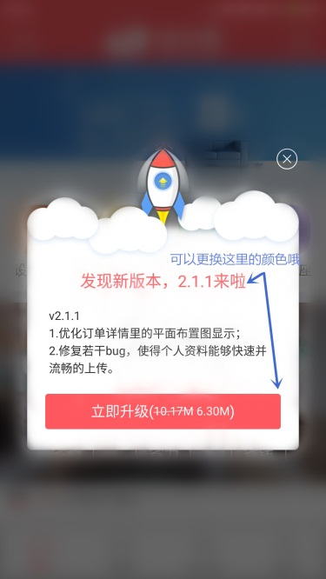

3.2**在进行**“**手动点击升级**”**时，调用如下代码:**

UpdateHelper.getInstance().manualUpdate(packageName);

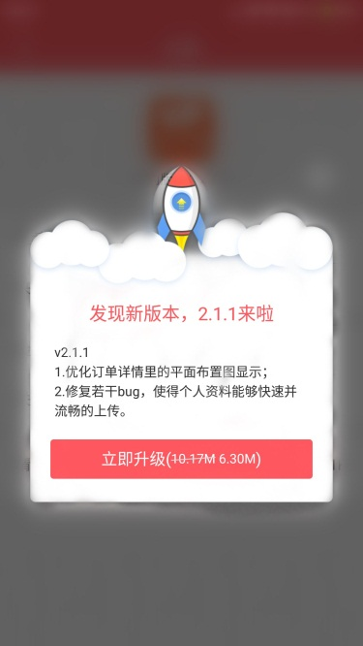

3.3**在进行**“**后台自动升级**”**时，调用如下代码:**

UpdateHelper.getInstance().autoUpdate(String packageName, final boolean forceUpdate, final long queryIntervalMillis;

参数packageName：应用的包名

参数forceUpdate：是否强制更新。当forceUpdate = true时进行强制更新，更新窗口无法被销毁；当forceUpdate = false时不强制更新，更新窗口可以被销毁

参数queryIntervalMillis：弹窗间隔毫秒时间。当第一次出现更新弹窗后，在queryIntervalMillis毫秒内进行第二次函数调用不会查询更新（可参考Demo）。

3.4**调试模式**

public static boolean isDebug()

/\*\* 设置debug模式，默认为false，设置为true的时候会输出日志，方便调试 \*/

public static void setDebug(boolean debug)

四 支持增量升级

4.1 如果工程中如果没有so，需要在工程目录下增加so目录。

并且在build.gradle中增加jni的路径：

[Android](http://lib.csdn.net/base/15" \t "_blank" \o "undefined) {  
   sourceSets {  
       main {  
           jniLibs.srcDirs = ['libs']  
       }  
   }  
}

4.2 添加so文件 (libarmeabi.so在360UpdateDemo-7.0.1zip源码中)：

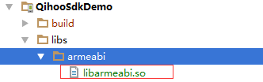

注：若您的工程中有armeabi目录和自己的so文件，则不必添加此处的so文件

4.3 测试增量升级时，一定要写个测试程序。本地需要升级的apk一定要是360手机助手平台下载的版本。

五 测试流程

5.1 **打开更新SDK测试工具**

5.2 **输入需要测试的包名**

（首次上传到开放平台可用其他包名，例如微信com.tencent.mm）

5.3 **分别点击手动查询升级、后台查询升级弹窗，出现如下图片即可。**

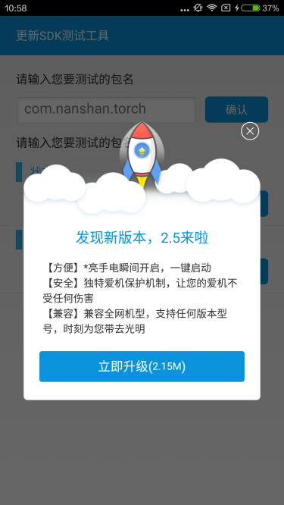

技术支持： 如果有任何问题，请加QQ群寻求支持。

QQ群号：247253525（您有好的意见与建议可以直接反馈）

六 常见问题

6.1 **若编译时出现找不到方法“**setLatestEventInfo**”**

请将“-dontwarn android.app.\*\*”配置到混淆文件中